daire, grafik, grafik tasarım, yazı tipi içeren bir resim

Yapay zeka tarafından oluşturulmuş içerik yanlış olabilir.

**ETBİS MODERNİZASYONU PROJESİ**

**(ETBİS)**

**FİRMA SORGULAMA SERVİSİ KULLANICI KILAVUZU**

1.0

Temmuz 2025

**DOKÜMAN YAYIN ÇİZELGESİ**

| **Yayın No** | **Yayın Tarihi** | **Değişiklik Yapılan Bölüm/Sayfa** | **Nedeni** |
| --- | --- | --- | --- |
| 1.0 | Temmuz 2025 | - | İlk Yayın |

**İÇİNDEKİLER**

**ETBİS Üzerinden API Key Alma ve IP Tanımlama İşlemi** 3

**ETBİS- Firma Sorgulama Servis Dokümantasyonu**4

1. **ETBİS Üzerinden API Key Alma ve IP Tanımlama İşlemi**

* **[https://www.eticaret.gov.tr](https://www.eticaret.gov.tr" \t "_new)** adresine gidilerek **“ETBİS Giriş”** butonu ile sisteme giriş yapılır.
* Giriş sonrasında açılan ana ekranda **(Bkz: Görsel 1.1)** yer alan ilgili karta tıklanır.
* Açılan pencerede **(Bkz: Görsel 1.2)** işletme seçimi yapılır.
* Ardından, **“API Key Oluştur”** butonuna tıklanarak bir API anahtarı (Access Key) oluşturulur.
* Oluşturulan API Key yalnızca **bir kez görüntülenebilir**; bu nedenle mutlaka kopyalanarak güvenli bir yerde saklanmalıdır.
* Uygulamamızla iletişim kuracak sunucuların IP adreslerini burada tanımlayabilirsiniz.

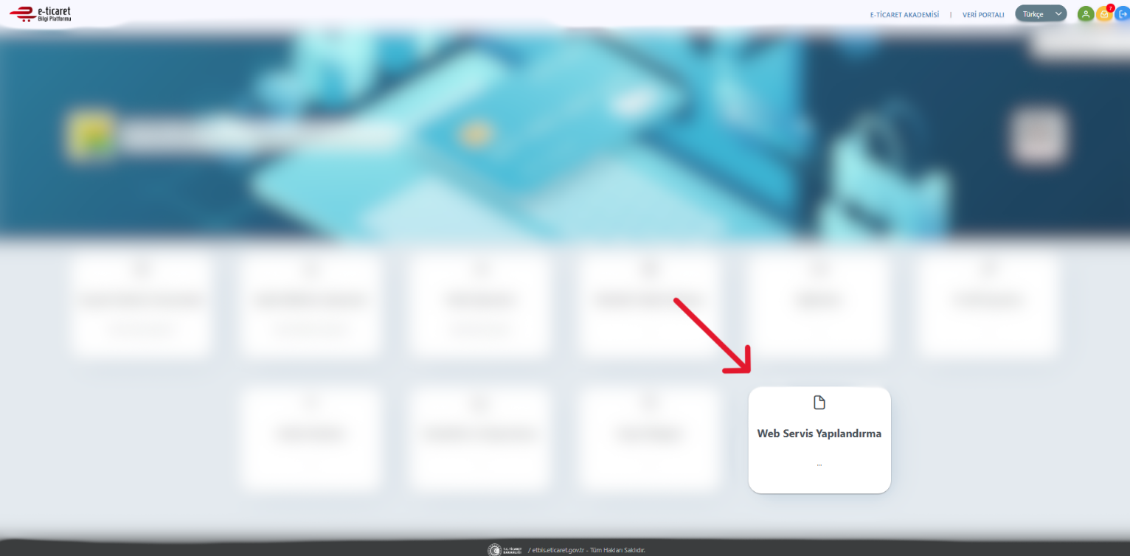

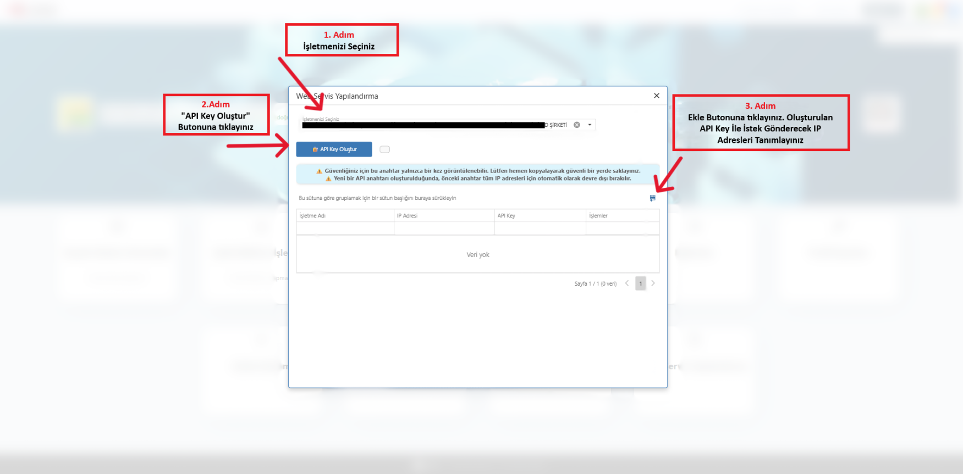

Görsel 1.2

Görsel 1.1

1. **ETBİS- Firma Sorgulama Servis Dokümantasyonu**

🔐 **Erişim Gereksinimleri**

* Sisteme erişmeden önce ETBİS panelinden API Key oluşturulmalıdır.
* **API Key sadece ilk oluşturulduğunda gösterilir. Lütfen güvenli şekilde saklayınız. Key kaybedilirse veya unutulursa yeni key oluşturulmalıdır.**
* Parametre olarak gönderilen kullanıcı TC kimlik numarası apiKey’in tanımlandığı firmanın alt yekilisine ait olmalıdır.
* Header içerisinde Accept-Language bilgisi “tr-TR” şeklinde gönderildiğinde hata mesajını Türkçe olarak görebilirsiniz.

✅ **API Endpoint**

* POST ***https://etbis-papi.ticaret.gov.tr/portalapp/api/Bkm/BusinessRegistrations***

**Request Parametreleri**

| **Parametre** |  |  | **Açıklama** | **Gerekli** |
| --- | --- | --- | --- | --- |
| taxNumbers |  |  | Sorgulanacak firmalara ait vergi kimlik numaraları. (Değişken Tipi: string Array) | ✅ |
| userIdentityNumber |  |  | Firma alt yetkili kullanıcısına ait TC kimlik numarası  (Değişken Tipi: string) | ✅ |
| apiKey |  |  | Firma için tanımlanan apiKey  (Değişken Tipi: string) | ✅ |

🟢 **Örnek İstek**

POST

https://etbis-papi.ticaret.gov.tr/portalapp/api/Bkm/BusinessRegistrations

Headers:  
 Accept-Language : tr-TR

Body:

**{**

**"taxNumbers": [**

**"string"**

**],**

**"userIdentityNumber": "string",**

**"apiKey": "string"**

**}**

🧾 **Örnek Sonuç**

**{**

**"result": [**

**{**

**"taxNumber": "string",**

**"isEtbisRegistered": true,**

**"businessType": 0**

**}**

**]**

**}**